Федеральное государственное бюджетное образовательное учреждение   
высшего образования

|  |  |
| --- | --- |
| Gerb-BMSTU_01 | «Московский государственный технический университет  им. Н.Э. Баумана (национальный исследовательский университет)» (МГТУ им. Н.Э. Баумана) |

ФАКУЛЬТЕТ – Информатика и управления

КАФЕДРА – Информационные системы и телекоммуникации

РАСЧЁТНО-ПОЯСНИТЕЛЬНАЯ ЗАПИСКА

к курсовой работе на тему

«Перевод модели данных JMeter на технологию EMF»

Студент группы ИУ3-73 (подпись) 15.02.2017 А.И. Горелов

Руководитель курсовой работы (подпись) 15.02.2017 А.М. Иванов

Москва, 2017

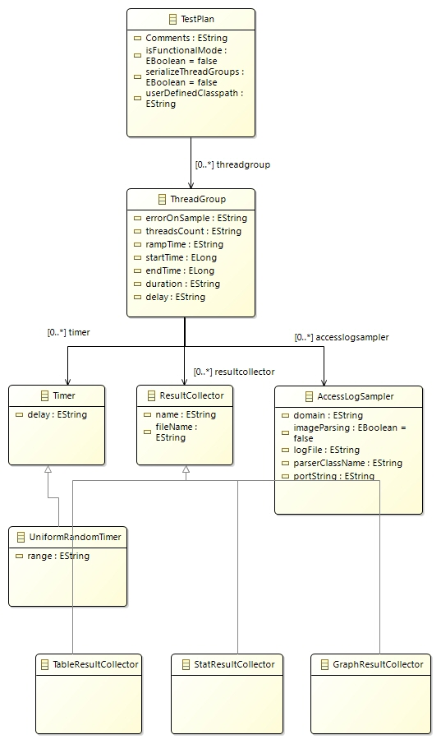План теста:

Сгенерированный код:

